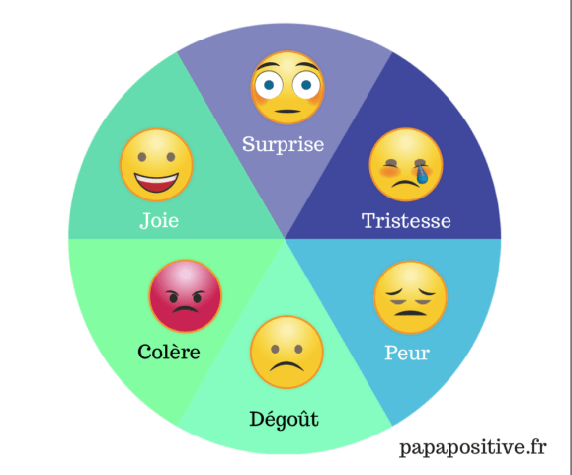

Atelier d’échange autour des émotions

afin de mieux les comprendre, les accueillir

et les gérer pendant cette période particulière

mais aussi bien au-delà.

Notre intervenante, Elodie Acaste, propose

d’échanger et de nous apprendre à :

Prendre un temps pour soi pour être plus disponible à l’autre (nos enfants notamment mais pas seulement).

Aucun prérequis n’est nécessaire, juste l’envie d’apprendre, de découvrir et

de partager ce moment ensemble

RDV pour le deuxième

Café des Parents 2.0

le vendredi 24 avril 2020 à 16h00

Rappel de la marche à suivre :

Si vous avez un ordinateur Apple ou pc, un navigateur tel que chrome ou Firefox suffira (même sans webcam), pour ceux qui ont un smartphone Android ou Apple, il faudra télécharger au préalable l'appli  "3cx webmeeting». Une fois installé cliquez sur le lien qui figure sur le site web de l'école <http://ecolenotredamedesgraces.re/cafes-des-parents/>

ou sur le lien que vous avez reçu par mail. Le lien sera communiqué mercredi matin.

Entrez votre prénom et connexion.

Soyons innovants et réactifs pour poursuivre les échanges

entre les parents de l’école Notre Dame des Grâces

Ce café des parents est **gratuit** pour tous **les parents de l’école Notre Dame des grâces**, pour vous inscrire envoyez-nous un petit mail à **nddg.apel@gmail.com**